Банк России и администрация Владимирской области подписали соглашение о сотрудничестве в области повышения финансовой грамотности населения
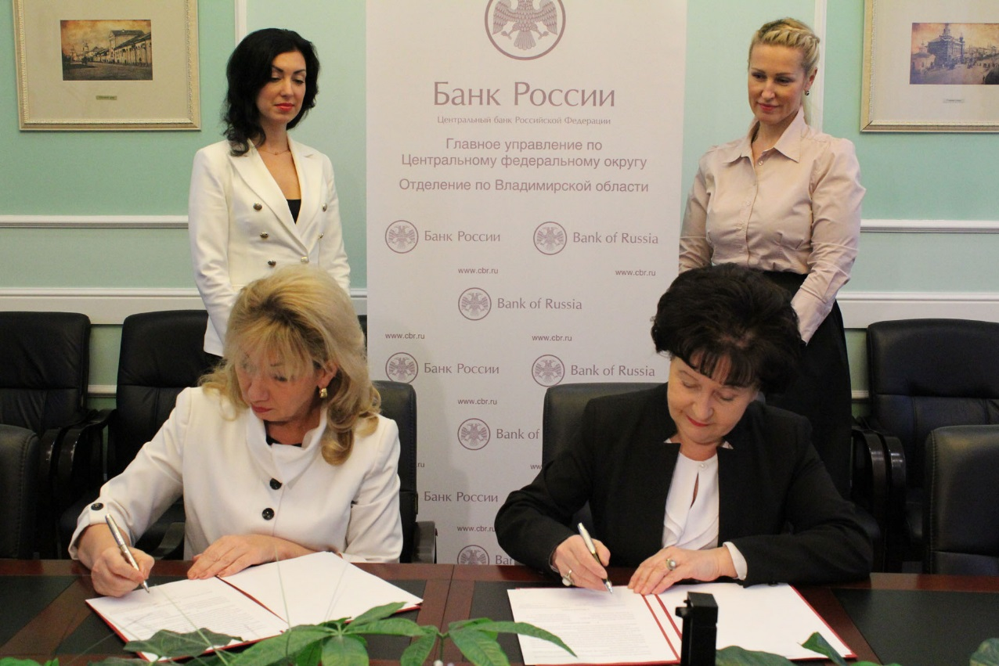
24 ноября 2017 года подписано соглашение о сотрудничестве в области повышения финансовой грамотности населения между Департаментом образования администрации Владимирской области и Центральным банком Российской Федерации. В мероприятии приняли участие управляющий Отделением по Владимирской области ГУ Банка России по Центральному федеральному округу Надежда Калашникова и директор Департамента образования администрации Владимирской области Ольга Беляева. Соглашение будет способствовать успешному решению задач по взаимодействию всех заинтересованных сторон – государственных органов, образовательных и общественных организаций.
Управляющий Отделением Владимир Надежда Калашникова отметила, что «подписанное соглашение придаст дополнительный импульс работе по повышению финансовой грамотности, проводимой Банком России в вузах, школах, детских дошкольных учреждениях, активизирует процесс внедрения основ финансовой грамотности в учебные программы школ Владимирской области».
Пилотное преподавание финансовой грамотности уже началось в четырех школах региона («Лингвистической гимназии № 23 им. А.Г. Столетова», МБОУ "Средняя общеобразовательная школа № 4" г. Вязники, МБОУ "Ново-Александровская ООШ", МБОУ «Боголюбовская СОШ»), получены бесплатные комплекты учебников «Основы финансовой грамотности». Это учебно–методическое пособие для средних классов, которое соответствует стандартам Министерства образования и науки Российской Федерации.
Некоторые модули финансовой грамотности уже внесены в школьную программу в рамках предмета «Обществознание», а также в качестве дополнительного предмета по выбору учащихся. Планируется, что в ближайшие годы финансовая грамотность появится в программах образовательных учреждений на всех уровнях – от начальной школы до старших классов. Это стало возможным благодаря подписанию в 2016 году Соглашения о сотрудничестве в области повышения финансовой грамотности населения между Банком России и Министерством образования и науки РФ, руководство которого активно поддерживает развитие образования в этой сфере».

